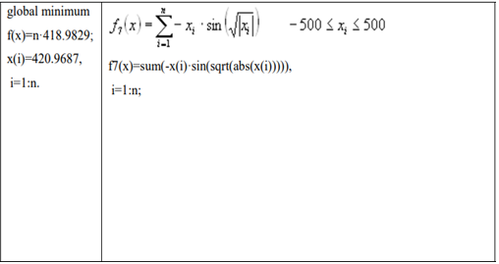

**Результаты работы программы для n = 2**

Шаг: 1

Phenotype: 355 | X = -465.1740200305951 | f(X) = 253.38033143506914 (extr)

Шаг: 2

Phenotype: 1082 | X = 391.5619733057884 | f(X) = 3.7041124867876647 (extr)

Шаг: 3

Phenotype: 1567 | X = 16.341038879321047 | f(X) = -263.4400722257466 (extr)

Шаг: 4

Phenotype: 2065 | X = 398.48224341051207 | f(X) = -471.72613478155233 (extr)

Шаг: 5

Phenotype: 2376 | X = 443.86572379026205 | f(X) = -632.505747077002 (extr)

…

Шаг: 189

Phenotype: 0 | X = 420.9687470845069 | f(X) = -837.965774544863 (extr)

Шаг: 190

Phenotype: 0 | X = 420.9687470845069 | f(X) = -837.965774544863 (extr)

Шаг: 191

Phenotype: 0 | X = 420.9687470845069 | f(X) = -837.965774544863 (extr)

Шаг: 192

Phenotype: 0 | X = 420.9687470845069 | f(X) = -837.965774544863 (extr)

Шаг: 193

Phenotype: 0 | X = 420.9687470845069 | f(X) = -837.965774544863 (extr)

Шаг: 194

Phenotype: 0 | X = 420.9687470845069 | f(X) = -837.965774544863 (extr)

Шаг: 195

Phenotype: 0 | X = 420.9687470845069 | f(X) = -837.965774544863 (extr)

Шаг: 196

Phenotype: 0 | X = 420.9687470845069 | f(X) = -837.965774544863 (extr)

Шаг: 197

Phenotype: 0 | X = 420.9687470845069 | f(X) = -837.965774544863 (extr)

Результат оптимизации - X = 420.9687470845069 | f(X) = -837.965774544863

Результаты оптимизации совпадают с эталонными значениями:

f(x)= - n·418.9829; -> f(x)= - 2 *·418.9829 = -837.9658

x(i)=420.9687

**Графики**

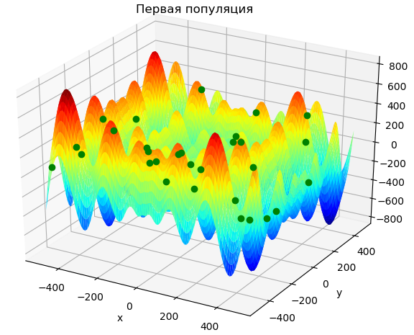

Рис. 1. Результат первой популяции.

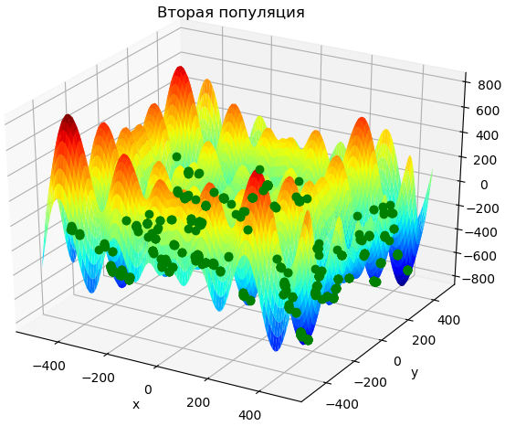

Рис. 2. Результат второй популяции.

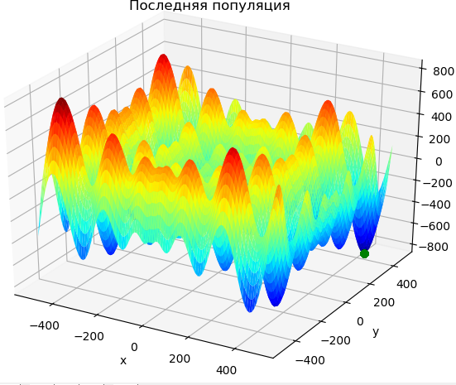

Рис. 3. Результат последней популяции.

**Результаты работы программы для n = 3**

Шаг: 1

Phenotype: 369 | X = 308.90148870688154 | f(X) = 227.90975658330697 (extr)

Шаг: 2

Phenotype: 1089 | X = -263.82465436122703 | f(X) = -136.4252056592082 (extr)

Шаг: 3

Phenotype: 1636 | X = 439.6858999288758 | f(X) = -471.46081640938706 (extr)

Шаг: 4

Phenotype: 2121 | X = 409.0842574076981 | f(X) = -727.5668557212979 (extr)

Шаг: 5

Phenotype: 2518 | X = 426.87707512494677 | f(X) = -881.7380113298049 (extr)

…

Шаг: 246

Phenotype: 0 | X = 420.96873473198804 | f(X) = -1256.948661817284 (extr)

Шаг: 247

Phenotype: 0 | X = 420.96873473198804 | f(X) = -1256.948661817284 (extr)

Шаг: 248

Phenotype: 0 | X = 420.96873473198804 | f(X) = -1256.948661817284 (extr)

Шаг: 249

Phenotype: 0 | X = 420.96873473198804 | f(X) = -1256.948661817284 (extr)

Шаг: 250

Phenotype: 0 | X = 420.96873473198804 | f(X) = -1256.948661817284 (extr)

Результат оптимизации - X = 420.96873473198804 | f(X) = -1256.948661817284

Результаты оптимизации совпадают с эталонными значениями:

f(x)= - n * 418.9829; -> f(x)= - 3 * 418.9829 = - 1256.9487

x(i)=420.9687